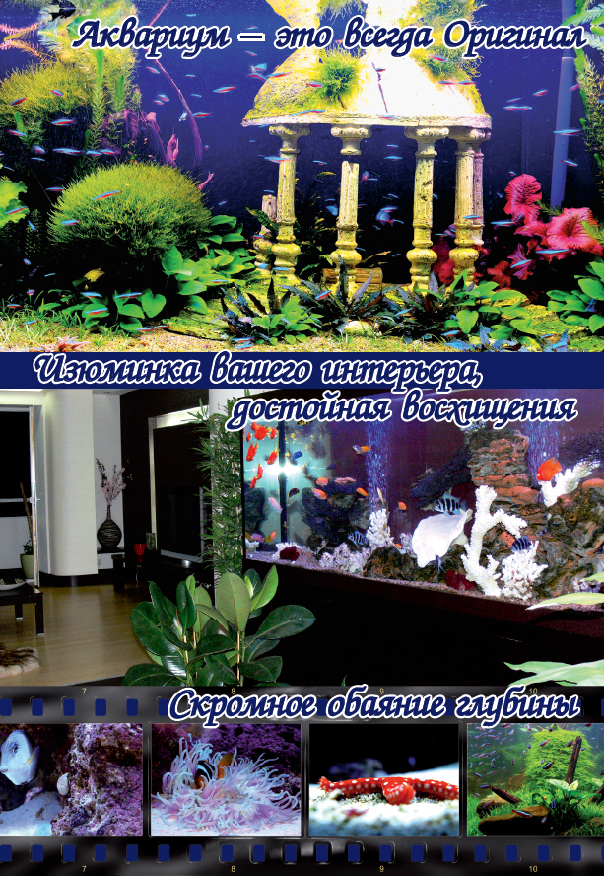

Студия «Аквадизайн» г. Харьков, ул. Чернышевского, 28а 057-7062753

Автоматизированные аквасистемы: от идеи до воплощения

Колыбель жизни + современные технологии = идеальная гармония

Где, для кого и зачем?

Аквариум «к лицу» любому интерьеру. Вовсе не обязательно ограничиваться домашним гнездышком. Всякое помещение подойдет: большое он оживит, темное – осветит, серое – раскрасит, а в маленьком будет царить!

Аквариум – это яркий, экзотический, динамичный объект, придающий любому интерьеру неповторимость и уникальность. Кроме того, он увлажняет воздух, нормализуя микроклимат в помещении, служит средством профилактики аллергии и астмы, снижает артериальное давление. И наконец, аквариум – это источник радости и комфорта, средство релаксации, снятия стрессов, неврозов и депрессии.

Преимущества автоматизированных аквасистем

Возможности современной электроники позволяют создавать аквасистемы, в которых полностью автоматизированы наиболее трудоемкие процессы:

- подмена воды и контроль ее уровня в аквариуме;
- поддержание в заданных пределах значений РН, жесткости и температуры воды, а также продолжительности светового дня;
- ликвидация причины возникновения нештатной (аварийной) ситуации и ее возможных последствий.

Автоматизация данных процессов – это:

- плавное изменение параметров биосистемы, обеспечивающее ее стабильность, благодаря применению системы протоки;
- комфорт и долголетие Ваших любимцев;
- исключение влияния непредсказуемого человеческого фактора;
- избавление от примитивного рутинного процесса, требующего затрат времени и сил;
- мгновенная отработка нештатных (аварийных) ситуаций с одновременным оповещением владельца.

С медицинской точки зрения

Анималотерапия (пет-терапия, зоотерапия) – направление в медицине, сторонники которого используют животных в процессе лечения. Этот термин впервые введен в 60-х годах прошлого столетия американским детским психиатром Борисом Левинсоном, заметившем благотворное влияние на пациентов своей собаки. Сегодня врачи прописывают пациентам кошек, собак, птиц, черепах и, конечно, аквариумы.

Проще простого

Любой медитации нужно учиться, самую короткую молитву нужно произнести. А если нет сил даже для этого?!

Попробуйте без каких-либо инструкций, условий и рецептов сесть поудобнее и всего лишь смотреть… Следить за движением отдельных рыб… Или видеть их всех одновременно… Внимание растекается среди зеленых побегов, медленно поднимающихся пузырьков и таинственных гротов… Наступает умиротворение, легкий транс. Неприятные воспоминания бесследно растворяются в сияющей глубине…

Возвращайтесь обновленным, полным сил, оптимизма и веры в будущее. Возвращайтесь победителем!

Станьте Творцом!

Создайте прекрасный уголок природы у Вас дома или в офисе.
С помощью электроники сделать это легко.
Быть Творцом – естественно!
Хотите?
Если да, то звоните прямо сейчас: 067-5784907.

www.aquastudio.kharkov.ua info@aquastudio.kharkov.ua

